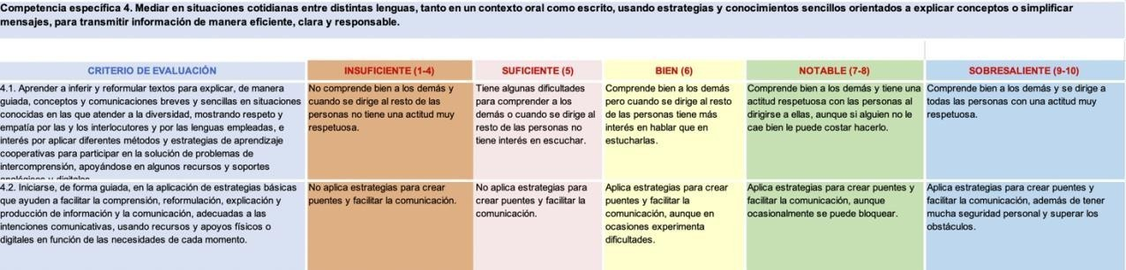
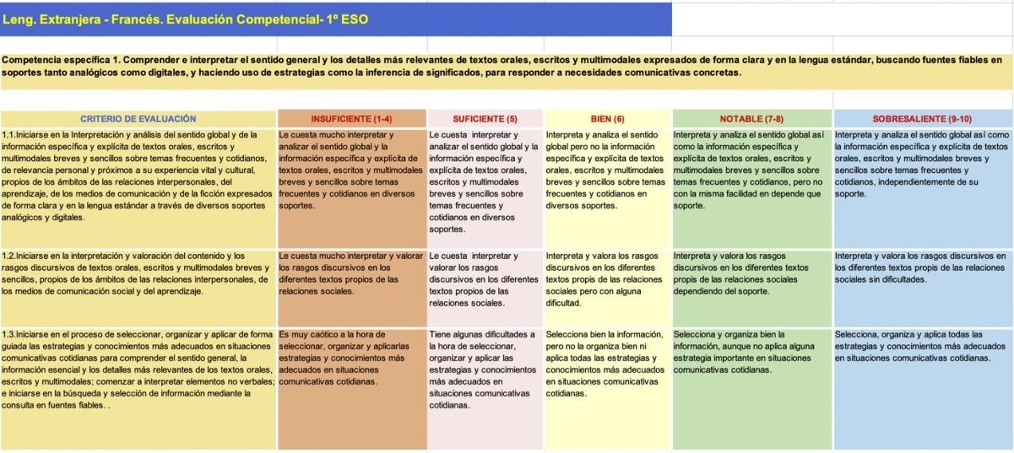
Indicadores de logro de los criterios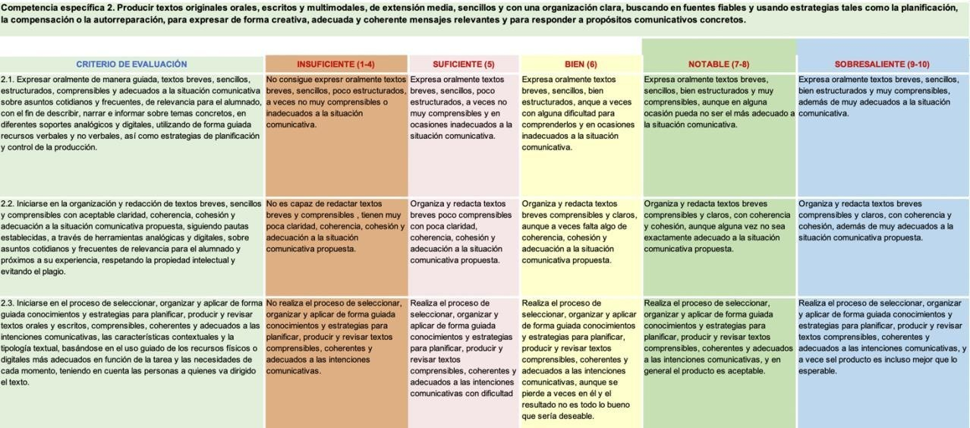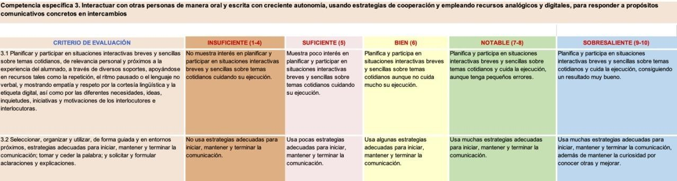
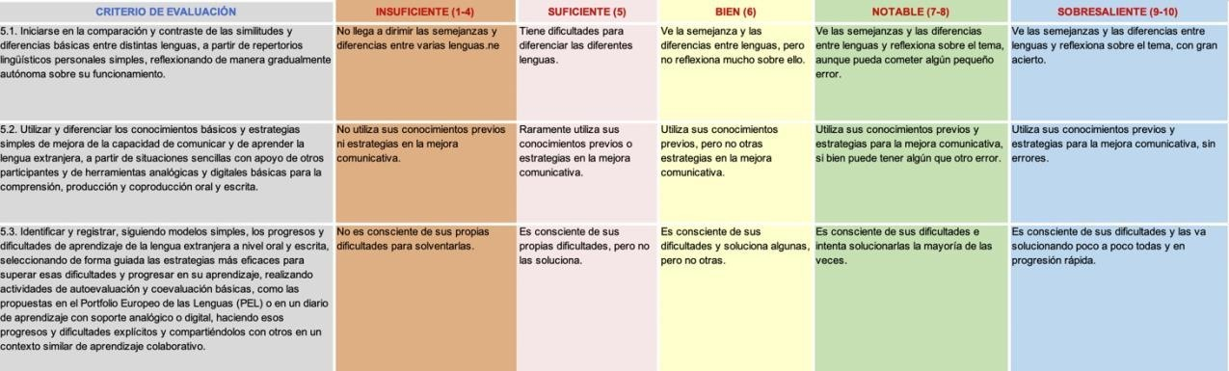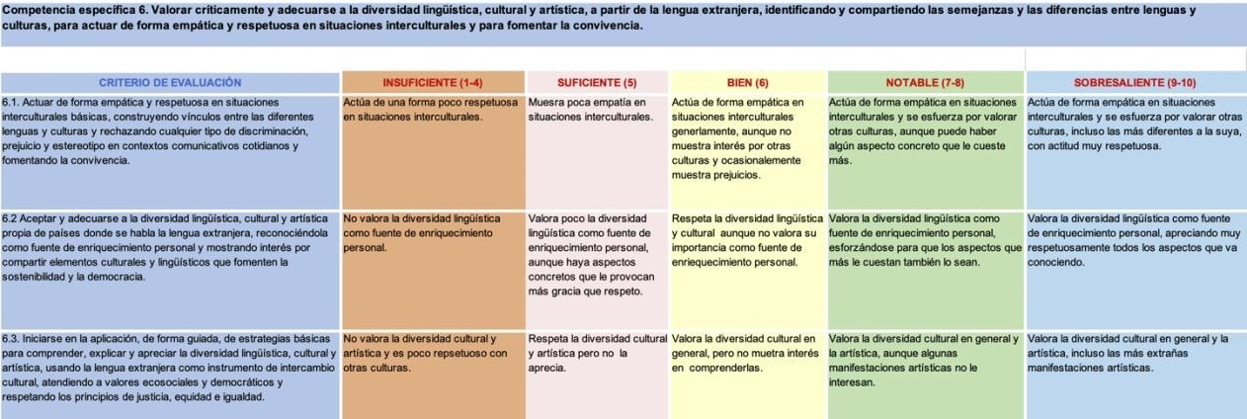
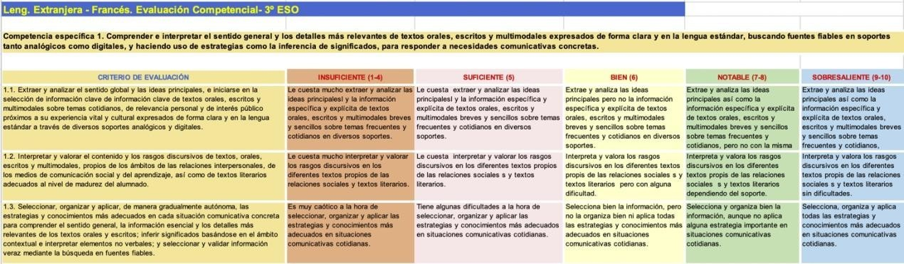
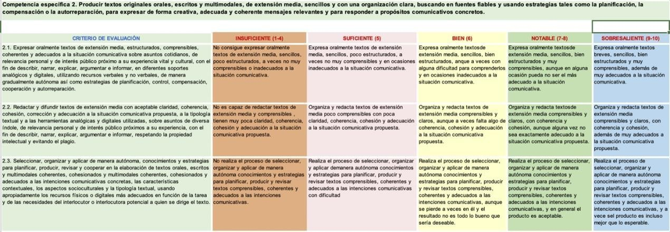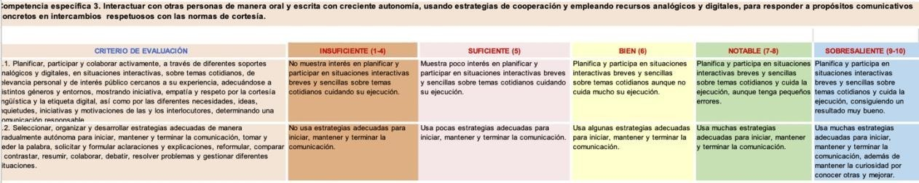
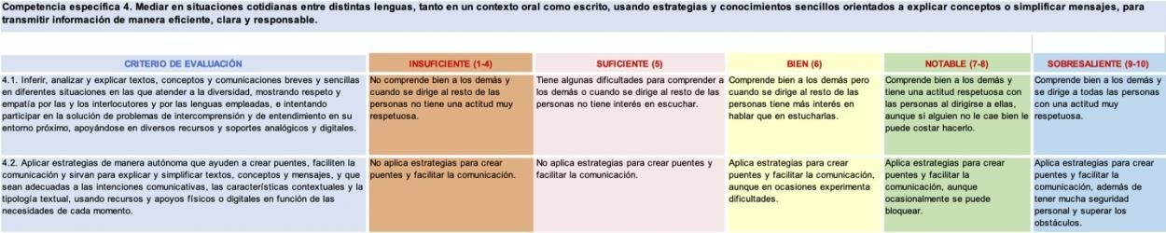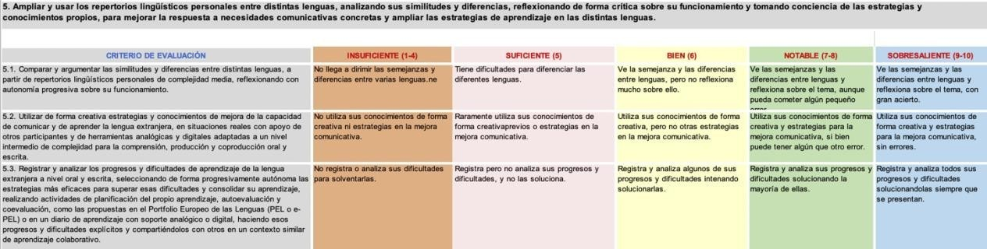
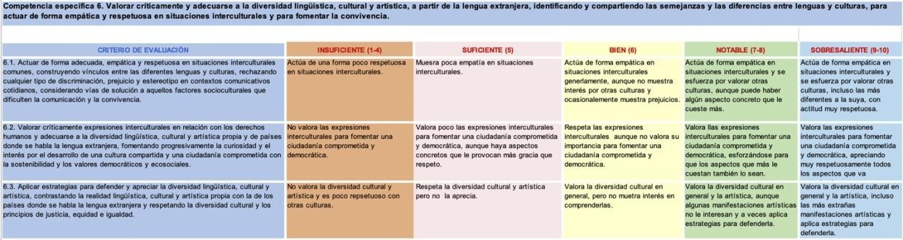

Criterios de evaluación por bloques de contenidos
La Orden del 14 de julio de 2016 establece la relación de los criterios de evaluación con las competencias clave. Dicha relación aparece en la siguiente tabla:
2º ESO

BLOQUE 1: COMPRÉHENSION ORALE. 25%

C.E | Denominación
1.1 | Identificar la información esencial y algunos de los detalles más relevantes en textos orales breves y bien estructurados, transmitidos de viva voz o por medios técnicos y articulados a velocidad lenta, en un registro, informal o neutro, y que  versen sobre asuntos cotidianos en situaciones habituales, siempre que las condiciones acústicas no distorsionen el mensaje y se pueda volver a escuchar lo dicho.  Competencias: CCL, CD
1.2 | Conocer y saber aplicar las estrategias más adecuadas para la comprensión del sentido general, la información esencial, las ideas principales y los detalles más relevantes  del texto.  Competencias: CCL, CAA.
1.3 | Conocer y utilizar para la comprensión del texto los aspectos socioculturales y sociolingüísticos relativos a la vida cotidiana (hábitos de estudio y actividades de ocio), condiciones de vida (entorno), relaciones interpersonales (en el ámbito privado, en el centro educativo), comportamiento (gestos, expresiones faciales,  uso de la voz, contacto visual) y convenciones sociales (costumbres, tradiciones).  Competencias: CCL, CSC.
1.4 | Distinguir la función o funciones comunicativas más relevantes del texto y patrones discursivos básicos relativos a la organización textual (introducción del tema, desarrollo y cierre).  Competencias: CCL, CAA
1.5 | Aplicar a la comprensión del texto los conocimientos sobre los constituyentes y la organización de patrones sintácticos y discursivos de uso muy frecuente en la comunicación oral.  Competencias: CCL, CAA, SIEP
1.6 | Reconocer léxico oral de uso muy común relativo a asuntos cotidianos y a temas generales o relacionados con los propios intereses, estudios e inferir del contexto y del  contexto, con apoyo visual, los significados de algunas palabras y expresiones.  Competencias: CCL, CAA.
1.7 | Discriminar Patrones fonológicos, Patrones sonoros, acentuales, rítmicos y de entonación de uso más común, y reconocer los significados e intenciones comunicativas más generales relacionados con los mismos.  Competencias: CCL, CAA.
1.8 | Identificar algunos elementos culturales o geográficos propios de países y culturas donde se habla la lengua extranjera y mostrar interés por conocerlos.  Competencias: CAA, CSC, CEC.
1.9 | Valorar la lengua extranjera como instrumento para comunicarse y dar a conocer la cultura andaluza.  Competencias: SIEP, CEC.

BLOQUE 2: EXPRESSION ORALE. 25%

C.E | Denominación
2.1 | Producir textos breves y comprensibles, tanto en conversación cara a cara, como  por teléfono u otros medios técnicos, en un registro neutro o informal, con un lenguaje sencillo, en los que se da, se solicita y se intercambia información sobre temas  de importancia en la vida cotidiana y asuntos conocidos o de interés personal o educativo y se justifican brevemente los motivos de determinadas acciones o planes,  a pesar de eventuales interrupciones o vacilaciones, pausas evidentes, reformulaciones discursivas, selección de expresiones y estructuras y peticiones de repetición por  parte del interlocutor.  Competencias: CCL, CD, SIEP.
2.2 | Conocer y saber aplicar las estrategias más adecuadas para producir textos orales monológicos y dialógicos breves y de estructura simple y clara, utilizando entre  otros, procedimientos como la adaptación del mensaje a patrones de la primera lengua u otras, o el uso de elementos léxicos aproximados ante la ausencia de otros más precisos.  Competencias: CCL, CAA, SIEP
2.3 | Incorporar a la producción de los textos orales algunos conocimientos socioculturales  y sociolingüísticos adquiridos relativos a estructuras sociales, relaciones interpersonales, patrones de actuación, comportamiento y convenciones sociales, respetando las normas de cortesía más importantes en los contextos respectivos.  Competencias: CCL, CSC, SIEP
2.4 | Llevar a cabo las funciones demandadas por el propósito comunicativo, utilizando los exponentes y los patrones discursivos más comunes para organizar el texto de manera sencilla y coherente con el contexto.  Competencias: CCL, SIEP
2.5 | Mostrar control sobre un repertorio limitado de estructuras sintácticas de uso habitual y emplear para comunicarse mecanismos sencillos lo bastante ajustados al contexto y a la intención comunicativa (repetición léxica, elipsis, deixis personal, espacial  y temporal, yuxtaposición y conectores y marcadores conversacionales frecuentes).  Competencias: CCL, CAA
2.6 | Utilizar un repertorio léxico oral suficiente para comunicar información, relativo  a temas generales relacionados con situaciones habituales y cotidianas, susceptible de adaptación en situaciones menos habituales.  Competencias: CCL, CAA
2.7 | Pronunciar y entonar de manera clara e inteligible, aunque a veces resulte evidente el acento extranjero o se cometan errores de pronunciación esporádicos, siempre  que no interrumpan la comunicación, y aunque sea necesario repetir de vez en cuando para ayudar a la comprensión.  Competencias: CCL, CAA.
2.8 | Manejar frases cortas, grupos de palabras y fórmulas para comunicarse en intercambios breves en situaciones habituales y cotidianas, interrumpiendo en ocasiones el discurso para buscar expresiones, articular palabras menos frecuentes y reparar la comunicación en situaciones menos comunes.  Competencias: CCL, CAA.

2.9 | Interactuar de manera sencilla en intercambios claramente estructurados, utilizando fórmulas o gestos simples para tomar o ceder el turno de palabra, aunque se dependa en gran medida de la actuación del interlocutor.  Competencias: CCL, CAA
2.10 | Identificar elementos culturales o geográficos propios de países y culturas donde se habla la lengua extranjera y mostrar interés por conocerlos.  Competencias: CAA, CSC, CEC
2.11 | Valorar la lengua extranjera como instrumento para comunicarse y dar a conocer la cultura andaluza.  Competencias: SIEP, CEC.

BLOQUE 3: COMPRÉHENSION ÉCRITE. 25%

C.E | Denominación
3.1 | Identificar la información esencial, los puntos más relevantes y detalles importantes en textos breves y bien estructurados, escritos en un registro informal o neutro, que traten asuntos cotidianos, de temas de interés o relevantes para los propios estudios y que contengan estructuras sencillas y un léxico de uso común tanto en formato impreso como en soporte digital  Competencias: CCL, CMCT, CD.
3.2 | Conocer y saber aplicar las estrategias más adecuadas para la comprensión del sentido general, la información esencial, los puntos e ideas principales o los detalles  relevantes del texto.  Competencias: CCL, CAA, SIEP.
3.3 | Conocer y utilizar para la comprensión del texto los aspectos socioculturales y sociolingüísiticos relativos a la vida cotidiana (hábitos de estudio y trabajo, actividades de ocio, incluidas manifestaciones artísticas como la música o el cine, condiciones de vida (entorno, estructura social), relaciones personales (entre hombres y mujeres, en el trabajo, en el centro educativo) y convenciones sociales (costumbres, tradiciones).  Competencias: CCL, CSC
3.4 | Distinguir la función o funciones comunicativas más relevantes del texto y un repertorio  de sus exponentes más comunes, así como patrones discursivos de uso frecuente relativos a la organización textual (introducción del tema, desarrollo y cambio temático y  cierre textual).  Competencias: CCL, CAA
3.5 | Reconocer, y aplicar a la comprensión del texto los constituyentes y la organización de estructuras sintácticas de uso común en la comunicación escrita, (p. ej. estructura exclamativa para expresar sorpresa).  Competencias: CCL, CAA, SIEP
3.6 | Reconocer léxico escrito de uso común relativo a asuntos cotidianos y a temas generales  o relacionados con los propios intereses, estudios y ocupaciones, e inferir del

contexto y del cotexto, con o sin apoyo visual, los significados de algunas palabras y expresiones que se desconocen.
Competencias: CCL, CEC
3.7 | Reconocer convenciones ortográficas, tipográficas y de puntuación, así como abreviaturas y símbolos de uso común (por ejemplo: uso del apóstrofo, &), y sus significados asociados.  Competencias: CCL, CAA
3.8 | Identificar elementos culturales o geográficos propios de países y culturas donde se habla la lengua extranjera y mostrar interés por conocerlos.  Competencias: CAA, CSC, CEC.
3.9 | Valorar la lengua extranjera como instrumento para comunicarse y dar a conocer la cultura andaluza.  Competencias: SIEP, CEC

BLOQUE 4: EXPRESSION ÉCRITE. 25%

C.E | Denominación
4.1 | Escribir en papel o en soporte electrónico, textos breves, sencillos y de estructura clara sobre temas cotidianos o de interés personal, en un registro formal, neutro  o informal, utilizando adecuadamente recursos básicos de cohesión, las convenciones ortográficas básicas y los signos de puntuación más comunes, con un control razonable de expresiones y estructuras sencillas y un léxico de uso frecuente.  Competencias: CCL, CD, SIEP.
4.2 | Conocer y aplicar estrategias adecuadas para elaborar textos escritos breves y de estructura simple; por ejemplo copiando formatos, fórmulas y modelos convencionales propios de cada tipo de texto.  Competencias: CCL, CAA, SIEP.
4.3 | Incorporar a la producción del texto escrito los conocimientos socioculturales y sociolingüísticos adquiridos relativos a estructuras sociales, relaciones interpersonales, patrones de actuación, comportamiento y convenciones sociales, respetando las normas de cortesía más importantes en los contextos respectivos  Competencias: CCL, CSC, SIEP.
4.4 | Llevar a cabo las funciones demandadas por el propósito comunicativo, utilizando los exponentes más comunes de dichas funciones y los patrones discursivos de uso más frecuente para organizar el texto escrito de manera sencilla con la suficiente cohesión interna y coherencia con respecto al contexto de comunicación.  Competencias: CCL, SIEP
4.5 | Dominar un repertorio limitado de estructuras sintácticas de uso habitual y emplear mecanismos sencillos ajustados al contexto y a la intención comunicativa (repetición léxica, elipsis, deixis personal, espacial y temporal, yuxtaposición, y conectores  y marcadores discursivos frecuentes)  Competencias: CCL, CAA, SIEP

4.6 | Conocer y utilizar un repertorio léxico escrito suficiente para comunicar información, opiniones y puntos de vista breves, simples y directos en situaciones habituales  y cotidianas, aunque en situaciones menos habituales y sobre temas menos conocidos haya que adaptar el mensaje.  Competencias: CCL, CEC
4.7 | Conocer y aplicar, de manera que el texto resulte comprensible en su mayor parte, los signos de puntuación elementales (por ejemplo el punto, la coma) y las reglas  ortográficas básicas (por ejemplo uso de mayúsculas y minúsculas, o uso del apóstrofo), así como las convenciones ortográficas más habituales en la redacción de textos  en soporte electrónico (por ejemplo SMS, etc.).  Competencias: CCL, CAA, SIEP
4.8 | Identificar algunos elementos culturales o geográficos propios de países y culturas donde se habla la lengua extranjera y mostrar interés por conocerlos.  Competencias: CAA, CSC, CEC
4.9 | Valorar la lengua extranjera como instrumento para comunicarse y dar a conocer la cultura andaluza.  Competencias: SIEP, CEC.

4º ESO

BLOQUE 1: COMPRÉHENSION ORALE. 25%

C.E | Denominación
1.1 | Identificar la información esencial y algunos de los detalles más relevantes en textos orales breves o de longitud media y bien estructurados, transmitidos de viva voz o por medios técnicos y articulados a velocidad media, en un registro formal, informal o neutro, y que versen sobre asuntos cotidianos en situaciones habituales, siempre que las condiciones acústicas no distorsionen el mensaje y se pueda volver a escuchar lo dicho  Competencias: CCL, CD.
1.2 | Conocer y saber aplicar las estrategias más adecuadas para la comprensión del sentido general, la información esencial, las ideas principales y los detalles más relevantes  del texto  Competencias: CCL, CAA.
1.3 | Conocer y utilizar para la comprensión del texto los aspectos socioculturales y sociolingüísticos relativos a la vida cotidiana (hábitos de estudio y actividades de ocio), condiciones de vida (entorno), relaciones interpersonales (en el ámbito privado, en el centro educativo), comportamiento (gestos, expresiones faciales,  uso de la voz, contacto visual) y convenciones sociales (costumbres, tradiciones).  Competencias: CCL, CSC.
1.4 | Distinguir la función o funciones comunicativas más relevantes del texto y patrones discursivos básicos relativos a la organización textual (introducción del tema, desarrollo y cierre).  Competencias: CCL, CAA

1.5 | Aplicar a la comprensión del texto los conocimientos sobre los constituyentes y la organización de patrones sintácticos y discursivos de uso muy frecuente en la comunicación oral.  Competencias: CCL, CAA, SIEP
1.6 | Reconocer léxico oral de uso común relativo a asuntos cotidianos y a temas generales o relacionados con los propios intereses, estudios e inferir del contexto y del contexto, con apoyo visual, los significados de algunas palabras y expresiones.  Competencias: CCL, CAA.
1.7 | Discriminar patrones fonológicos, patrones sonoros, acentuales, rítmicos y de entonación de uso común, y reconocer los significados e intenciones comunicativas más generales relacionados con los mismos.  Competencias: CCL, CAA
1.8 | Identificar algunos elementos culturales o geográficos propios de países y culturas donde se habla la lengua extranjera y mostrar interés por conocerlos.  Competencias: CAA, CSC, CEC.
1.9 | Valorar la lengua extranjera como instrumento para comunicarse y dar a conocer la cultura andaluza.  Competencias: SIEP, CEC

BLOQUE 2: EXPRESSION ORALE. 25%

C.E | Denominación
2.1 | Producir textos breves o de longitud media y comprensibles, tanto en conversación cara a cara, como por teléfono u otros medios técnicos, en un registro neutro, formal o informal, con un lenguaje sencillo, en los que se da, se solicita y se intercambia información sobre temas de importancia en la vida cotidiana y asuntos conocidos  o de interés personal o educativo y se justifican de manera simple pero suficiente  los motivos de determinadas acciones o planes, a pesar de eventuales interrupciones  o vacilaciones, pausas evidentes, reformulaciones discursivas, selección de expresiones y estructuras y peticiones de repetición por parte del interlocutor.  Competencias: CCL, CD, SIEP
2.2 | Conocer y saber aplicar las estrategias más adecuadas para producir textos orales monológicos y dialógicos breves y de estructura simple y clara, utilizando entre  otros, procedimientos como la adaptación del mensaje a patrones de la primera lengua u otras, o el uso de elementos léxicos aproximados ante la ausencia de otros más precisos.  Competencias: CCL, CAA, SIEP.
2.3 | Incorporar a la producción de los textos orales algunos conocimientos socioculturales  y sociolingüísticos adquiridos relativos a estructuras sociales, relaciones interpersonales, patrones de actuación, comportamiento y convenciones sociales, respetando las normas de cortesía más importantes en los contextos respectivos.  Competencias: CCL, CSC, SIEP
2.4 | Llevar a cabo las funciones demandadas por el propósito comunicativo, utilizando los exponentes y los patrones discursivos más comunes para organizar el texto de manera sencilla y coherente con el contexto.

 | Competencias: CCL, SIEP
2.5 | Mostrar control sobre un repertorio limitado de estructuras sintácticas de uso habitual y emplear para comunicarse mecanismos sencillos lo bastante ajustados al contexto y a la intención comunicativa: repetición léxica, elipsis, deixis personal, espacial  y temporal, yuxtaposición y conectores y marcadores conversacionales frecuentes entre otros.  Competencias: CCL, CAA.
2.6 | Utilizar un repertorio léxico oral suficiente para comunicar información, relativo  a temas generales relacionados con situaciones habituales y cotidianas, susceptible de adaptación en situaciones menos habituales.  Competencias: CCL, CAA.
2.7 | Pronunciar y entonar de manera clara e inteligible, aunque a veces resulte evidente el acento extranjero o se cometan errores de pronunciación esporádicos, siempre  que no interrumpan la comunicación, y aunque sea necesario repetir de vez en cuando para ayudar a la comprensión.  Competencias: CCL, CAA.
2.8 | Manejar frases cortas, grupos de palabras y fórmulas para comunicarse en intercambios breves en situaciones habituales y cotidianas, interrumpiendo en ocasiones el discurso para buscar expresiones, articular palabras menos frecuentes y reparar la comunicación en situaciones menos comunes.  Competencias: CCL, CAA.
2.9 | Interactuar de manera sencilla pero efectiva en intercambios claramente estructurados, utilizando fórmulas o gestos simples para tomar o ceder el turno de palabra, aunque  se dependa en gran medida de la actuación del interlocutor.  Competencias: CCL, CAA.
2.10 | Identificar elementos culturales o geográficos propios de países y culturas donde se habla la lengua extranjera y mostrar interés por conocerlos.  Competencias: CAA, CSC, CEC
2.11 | Valorar la lengua extranjera como instrumento para comunicarse y dar a conocer la cultura andaluza.  Competencias: SIEP, CEC, CAA.

BLOQUE 3: COMPRÉHENSION ÉCRITE. 25%

C.E | Denominación
3.1 | Identificar la información esencial, los puntos más relevantes y detalles importantes en textos breves, o de longitud media y bien estructurados, escritos en un registro formal, informal o neutro, que traten asuntos cotidianos, de temas de interés o relevantes para los propios estudios y que contengan estructuras sencillas y un léxico de uso común tanto en formato impreso como en soporte digital.  Competencias: CCL, CMCT, CD.
3.2 | Conocer y saber aplicar las estrategias más adecuadas para la comprensión del sentido

general, la información esencial, los puntos e ideas principales o los detalles relevantes del texto.
Competencias: CCL, CAA, SIEP
3.3 | Conocer y utilizar para la comprensión del texto los aspectos socioculturales y sociolingüísiticos relativos a la vida cotidiana (hábitos de estudio y trabajo, actividades de ocio, incluidas manifestaciones artísticas como la música o el cine, condiciones de vida (entorno, estructura social), relaciones personales (entre hombres y mujeres, en el trabajo, en el centro educativo) y convenciones sociales (costumbres, tradiciones).  Competencias: CCL, CSC
3.4 | Distinguir la función o funciones comunicativas más relevantes del texto y un repertorio  de sus exponentes más comunes, así como patrones discursivos de uso frecuente relativos a la organización textual (introducción del tema, desarrollo y cambio temático y  cierre textual).  Competencias: CCL, CAA
3.5 | Reconocer, y aplicar a la comprensión del texto los constituyentes y la organización de estructuras sintácticas de uso común en la comunicación escrita, (p. ej. estructura exclamativa para expresar sorpresa).  Competencias: CCL, CAA, SIEP
3.6 | Reconocer léxico escrito de uso común relativo a asuntos cotidianos y a temas generales o relacionados con los propios intereses, estudios y ocupaciones, e inferir del  contexto y del contexto, con o sin apoyo visual, los significados de algunas palabras y expresiones que se desconocen.  Competencias: CCL, CEC
3.7 | Reconocer convenciones ortográficas, tipográficas y de puntuación, así como abreviaturas y símbolos de uso común (por ejemplo uso del apóstrofo, &, etc.), y sus significados asociados.  Competencias: CCL,CAA
3.8 | Identificar elementos culturales o geográficos propios de países y culturas donde se habla la lengua extranjera y mostrar interés por conocerlos.  Competencias: CAA, CSC, CEC
3.9 | Valorar la lengua extranjera como instrumento para comunicarse y dar a conocer la cultura andaluza.  Competencias: SIEP, CEC

BLOQUE 4: EXPRESSION ÉCRITE. 25%

C.E | Denominación
4.1 | Escribir en papel o en soporte electrónico, textos breves o de longitud media, sencillos y de estructura clara sobre temas cotidianos o de interés personal, en un registro formal, neutro o informal, utilizando adecuadamente recursos básicos de cohesión,  las convenciones ortográficas básicas y los signos de puntuación más comunes, con  un control razonable de expresiones y estructuras sencillas y un léxico de uso frecuente.

 | Competencias: CCL, CD, SIEP
4.2 | Conocer, seleccionar y aplicar estrategias adecuadas para elaborar textos escritos breves o de media longitud por ejemplo refraseando estructuras a partir de otros textos de características y propósitos comunicativos similares, copiando formatos, fórmulas y modelos convencionales propios de cada tipo de texto.  Competencias: CCL, CAA, SIEP
4.3 | Incorporar a la producción del texto escrito los conocimientos socioculturales y sociolingüísticos adquiridos relativos a estructuras sociales, relaciones interpersonales, patrones de actuación, comportamiento y convenciones sociales, respetando las normas de cortesía más importantes en los contextos respectivos.  Competencias: CCL, CSC, SIEP
4.4 | Llevar a cabo las funciones demandadas por el propósito comunicativo, utilizando los exponentes más comunes de dichas funciones y los patrones discursivos de uso más frecuente para organizar el texto escrito de manera sencilla con la suficiente cohesión interna y coherencia con respecto al contexto de comunicación.  Competencias: CCL, SIEP
4.5 | Dominar un repertorio limitado de estructuras sintácticas de uso habitual y emplear mecanismos sencillos ajustados al contexto y a la intención comunicativa (repetición léxica, elipsis, deixis personal, espacial y temporal, yuxtaposición, y conectores  y marcadores discursivos frecuentes).  Competencias: CCL, CAA, SIEP
4.6 | Conocer y utilizar un repertorio léxico escrito suficiente para comunicar información, opiniones y puntos de vista breves, simples y directos en situaciones habituales  y cotidianas, aunque en situaciones menos habituales y sobre temas menos conocidos haya que adaptar el mensaje.  Competencias: CCL, CEC
4.7 | Conocer y aplicar, de manera que el texto resulte comprensible en su mayor parte, los signos de puntuación elementales (por ejemplo el punto, la coma) y las reglas  ortográficas básicas (por ejemplo uso de mayúsculas y minúsculas, o uso del apóstrofo), así como las convenciones ortográficas más habituales en la redacción de textos  en soporte electrónico (por ejemplo SMS).  Competencias: CCL, CAA, SIEP.
4.8 | Identificar algunos elementos culturales o geográficos propios de países y culturas donde se habla la lengua extranjera y mostrar interés por conocerlos.  Competencias: CAA, CSC, CEC.
4.9 | Valorar la lengua extranjera como instrumento para comunicarse y dar a conocer la cultura andaluza.  Competencias: SIEP, CEC

Resumen criterios de evaluación, instrumentos y ponderación

2º y 4º ESO
CRITERIOS DE EVALUACIÓN | INSTRUMENTOS DE EVALUACIÓN | PONDERACIÓN
Bloque 1. Comprensión de textos orales | Todo tipo de grabaciones audiovisuales. Dictados. Discursos orales del profesor o de otro alumno. Pruebas. Textos orales. | 25%
Bloque 2. Producción de textos orales: expresión e interacción | Monólogos. Diálogos. Exposiciones. Presentaciones. Intervención en clase. Observación directa diaria. Pruebas. | 25%
Bloque 3. Comprensión de textos escritos | Todo tipo de texto escrito. Pruebas. | 25%
Bloque 4. Producción de textos escritos: expresión e interacción | Producciones escritas. Observación directa diaria. Trabajos monográficos. Pruebas de gramática, léxico y/o fonética. Pruebas de expresión escrita. | 25%
Las redacciones que el alumnado debe realizar a lo largo del curso serán evaluadas dentro de la destreza de producción escrita. Si el alumnado realiza estas producciones con traductor obtendrá un 0. Esas producciones se pueden recuperar si el alumnado las repite sin traductor pero la máxima nota a la que podrán optar en este caso será un 5. Si la entrega se realiza fuera de plazo también podrán obtener como máxima nota un 5, pero únicamente si esto se lleva a cabo al día siguiente del plazo establecido y con justificante, si no, no la podrán entregar y la calificación será un 0.

Si el alumno no realiza el examen el día que estaba fechado, solo se le repetirá al día siguiente que tengamos clase de la materia de francés con justificante médico. Si no lo realiza al día siguiente, no podrá realizarlo en otra fecha, siempre y cuando el alumno asista a clase al día siguiente del día en que estaba fechado el examen inicialmente. Si no viene al día siguiente, se le realizará el próximo día que el alumno asista a clase.
La impuntualidad en la entrega de tareas será puntuada negativamente con dos puntos menos en la nota final de la tarea en cuestión. Además, el alumnado deberá realizar las entregas en el formato indicado. Así, el grupo será avisado con antelación de las fechas de entrega, por supuesto, y del formato requerido.

La nota final de junio será la media aritmética de las tres notas trimestrales. Hay que señalar que, si las notas trimestrales o la nota final de junio o de septiembre no fuera una cifra redonda 5 y es una nota inferior, se considerará suspenso.

El examen oral de cada unidad, en caso de estar suspenso, podrá recuperarse. Si el alumno/a desea recuperar el examen oral solo podrá obtener como máximo 5 puntos.
A pesar de que se trata de una materia optativa y con alumnado interesado en ella, se llevará a cabo una recuperación individualizada en función de los aspectos que hay que recuperar. Si el alumnado no alcanza los objetivos fijados con una evaluación continua, ni con la recuperación individualizada a lo largo del curso, deberá realizar una prueba extraordinaria en septiembre que estará organizada conforme a los textos oficiales.

Rúbricas (para calificar los criterios de evaluación)

Las rúbricas son la herramienta ideal a la hora de evaluar aquellos criterios incluidos en la competencia comunicativa. A continuación mostramos algunas de ellas:

EXPOSÉS ORAUX

Nom: ………………………………………………………….…………. Prénom: ………………………………
Cours: …………………. Date: ……………….………………………

L´élève est capable de:

 | OUI | NON | + ou -
- présenter le sujet d´une façon attrayante.
- sélectionner et ordonner les idées correctement.
- donner des exemples et des données afin de favoriser la compréhension.
- s´exprimer dans une langue correcte et fluide (paroles compréhensibles), articuler les mots correctement, moyennant les intonations, ni trop vite ni trop lentement.
- respecter la prononciation (le e final sans accent, le t, le s, le z, le r finaux ne se prononçant pas, la distinction entre le b et le v, le c en tant que /s/, les sons /u/, /e abierta/, /e cerrada/, /o/ et réaliser les liaisons.
- lire les chiffres correctement.
- distinguer les idées principales des secondaires.
- mémoriser le texte.
- jeter un coup d´œil sur son schéma.
- lever les yeux vers l´auditoire.

PRODUCTION ÉCRITE A1

Nom: ………………………………………………………….…………. Prénom: ………….
……………………………… Cours: ……………………
Date: ……………….………………………

L´élève est capable de:

 | OUI | NON | + ou -
- mettre en adéquation sa production avec le sujet proposé.
- respecter la consigne de longueur minimale indiquée.
- utiliser les formes les plus élémentaires de l´accueil et de la prise de congé.
- présenter des faits d´une façon simple, mais claire.
- choisir un registre de langue adapté au destinataire (tu/vous).
- écrire des phrases et des expressions simples sur soi-même et ses activités.
- utiliser un répertoire élémentaire de mots et d´expressions relatifs à sa situation personnelle.
- orthographier quelques mots du répertoire élémentaire.
- utiliser avec un contrôle limité des structures, des formes grammaticales simples appartenant à un répertoire mémorisé.
- relier les mots avec des connecteurs très élémentaires tels que et, mais et ou.

PRODUCTION ÉCRITE A2

Nom: ………………………………………………………….…………. Prénom: ………….
……………………………… Cours: ……………………
Date: ……………….………………………

L´élève est capable de:

 | OUI |  | NON |  | + ou -
- mettre en adéquation sa production avec la situation proposée.
- respecter la consigne de longueur minimale indiquée.
- décrire de manière simple des aspects quotidiens de son environnement (gens, choses, lieux) et des événements, des activités passées, des expériences personnelles.

- communiquer sommairement ses impressions, expliquer pourquoi une chose plaît ou déplaît.
- utiliser un répertoire élémentaire de mots et d´expressions relatifs à la situation proposée.
- écrire avec une relative exactitude phonétique mais pas forcément orthographique.
- utiliser des structures et des formes grammaticales simples relatives à la situation donnée mais commet encore systématiquement des erreurs élémentaires.
- produire un texte simple et cohérent.
- relier des énoncés avec les articulations les plus fréquentes.
- respecter les signes de ponctuation.

PRODUCTION ÉCRITE B1

Nom: ………………………………………………………….…………. Prénom: ………….
……………………………… Cours: ……………………
Date: ……………….………………………

L´élève est capable de:

 | OUI |  | NON |  | + ou -
- mettre en adéquation sa production avec le sujet proposé.
- respecter la consigne de longueur minimale indiquée.
- décrire des faits, des événements ou des expériences et/ou présenter ses idées, ses sentiments et/ou ses réactions et donner son opinion.
- relier une série d´éléments courts, simples et distincts en un discours qui s´enchaîne.
- utiliser son vocabulaire pour s´exprimer sur des sujets courants, si nécessaire à l´aide de périphrases.
- maîtriser le vocabulaire élémentaire mais des erreurs sérieuses peuvent se produire encore quand il s´agit d´exprimer une pensée plus complexe.
- maîtriser l´orthographe lexicale, la ponctuation et la mise d´une manière juste.
- maîtriser la structure de la phrase simple et les phrases complexes les plus courantes.
- choisir les temps et les modes verbaux, malgré les nettes influences de la langue maternelle.
- maîtriser la morphosyntaxe et l´orthographe grammaticale (accord en genre et en nombre, pronoms, marques verbales, etc.)

COMPRÉHENSION ÉCRITE

Nom: ………………………………………………………….…………. Prénom: ………….
……………………………… Cours: ……………………
Date: ……………….………………………

L´élève est capable de: | OU I | NON | + ou  -
- observer les images ou les illustrations du document, les couleurs et les différents types de lettre.
- déterminer le type de texte (poésies, bandes dessinées, contes, romans, recettes, fiches techniques, tableaux, lettres, descriptions, calendriers, agendas, plans de ville, cartes, journaux, revues, publicités, affiches, livres de classe, dictionnaires, etc).
- analyser le/s titre/s du document écrit.
- lire d´une traitre et dire le thème principal du document.
- reconnaître des idées, des informations, des situations ou des événements exprimés explicitement dans le texte : la reconnaissance littérale ou le rappel ou la compréhension littérale.
- lire une seconde fois en analysant le vocabulaire et les expressions qu´on ne comprend pas.
- réagir à la qualité du texte en s´appuyant sur ses connaissances des techniques littéraires qu´emploient les auteurs pour susciter des réactions affectives et intellectuelles chez les lecteurs : la compréhension critique et
/ ou donner son opinion.
- utiliser une synthèse de sa compréhension littérale, de ses connaissances personnelles et de son imagination afin de formuler une hypothèse : l
´inférence ou la compréhension interprétative.
- extraire les idées secondaires et / ou rédiger un résumé.
- porter un jugement sur le texte (ex. : distinguer le réel de l´imaginaire, distinguer le fait d´une opinion), c´est-à-dire, évaluer le texte.

DÉBAT
Nom Prénom
………………………………………………………
Date ……………………………………………………………………………………………....……
Classe…………………………….…

COMPETENCES |  | A revoir  ☹ | A perfectionner  😐 | Acquis  ☺
RESPECTER LES REGLES DU DEBAT (2/10) | attendre son tour pour prendre la parole; respect du temps de parole
RESPECTER LES REGLES DU DEBAT (2/10) | parler distinctement
RESPECTER LES REGLES DU DEBAT (2/10) | formuler un avis de façon nuancée
RESPECTER LES REGLES DU DEBAT (2/10) | respecter le point de vue adverse
MAITRISER LA DIALECTIQUE DU DEBAT (4/10) | Argumentation négation négative: mettre en évidence la faiblesse interne d’un argument
MAITRISER LA DIALECTIQUE DU DEBAT (4/10) | Argumentation positive: proposer un point de vue plus convaincant
MAITRISER LA DIALECTIQUE DU DEBAT (4/10) | Variété des arguments
MAITRISER LA DIALECTIQUE DU DEBAT (4/10) | Respect de la thématique, pertinence des arguments
MAITRISER LES MOYENS LINGUISTIQUES (4/10) | Temps du passé (passé composé; imparfait)
MAITRISER LES MOYENS LINGUISTIQUES (4/10) | Connecteurs temporels (d  ´abord, puis, … finalement, la semaine dernière, hier, la veille; tout à coup …)
MAITRISER LES MOYENS LINGUISTIQUES (4/10) | Connecteurs logiques (par exemple; cependant, toutefois; ainsi, d´ailleurs …, malgré, pour  …)
MAITRISER LES MOYENS LINGUISTIQUES (4/10) | Modalisation (pouvoir, vouloir, le conditionnel, des expressions: à ce qu´on dit, selon toute vraisemblance; locutions adverbiales: assurément, forcément …)

Evaluación de pendientes

Concebimos dos tipos de recuperación: la recuperación que se realiza dentro de un mismo curso debido a un retraso en el proceso de aprendizaje y la recuperación de un curso completo por haber suspendido el alumno esa asignatura durante un determinado año escolar.

En el primer caso la recuperación debe integrarse en el proceso educativo, subsanando las diferencias de partida (evaluación inicial o de diagnóstico), colmando las lagunas que se vayan detectando en la evaluación formativa a lo largo del aprendizaje, para evitar llegar con estas deficiencias a la evaluación recapitulativa o de resultados.

- En cuanto al segundo tipo de recuperación el Departamento ha tomado una serie de decisiones. La recuperación del área que no haya sido cursada satisfactoriamente correrá a cargo del alumno que tendrá las siguientes opciones: repetir el curso y volver a cursarla o promocionar al curso siguiente distinguiendo dos casos:
  - Si el alumno no vuelve a matricularse en francés, tendrá que realizar una serie de actividades escritas relacionadas con los contenidos de los cursos no superados y realizará una prueba escrita en abril o mayo. Para superar la materia será requisito indispensable haber entregado las actividades y realizar la prueba escrita.
  - Si el alumno vuelve a matricularse en francés el curso siguiente, se atenderá de forma personalizada sus necesidades mediante fichas de refuerzo de contenidos no superados. La realización de manera satisfactoria de todas las actividades entregadas supondrá la superación de la materia pendiente. El profesor se encargará del seguimiento de las fichas de recuperación. En todo caso, el alumno podrá realizar un examen de los cursos pendientes cuando determine el Departamento, a comienzos del tercer trimestre.

Los alumnos que sigan cursando la asignatura podrán resolver las dudas en clase. Deben aprovechar el contacto directo con el profesor para tal fin. Éste estará disponible para la corrección de actividades que correspondan al nivel del curso pasado, de modo que al alumno le sea más fácil la recuperación.

Los alumnos que no sigan cursando la asignatura pondrán contactar con el Jefe de Departamento/profesor para la aclaración de dudas. El Jefe de Departamento/profesor atenderá las dudas de estos alumnos.

